EXAMEN SCHEIKUNDE VWO 1992, EERSTE TIJDVAK, uitwerkingen

## Epoxyalkaan 1992-I(I)

1. ❑ Maximumscore 1

CnH2nO

❑ Maximumscore 2

Goede antwoorden: alkanalen, alkanonen en cycloalkanolen

1. ❑ Maximumscore 2

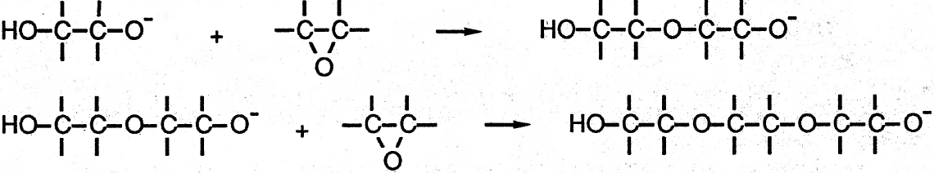

1. ❑ Maximumscore 3

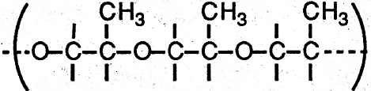

1. ❑ Maximumscore 3



1. ❑ Maximumscore 4

88 g epoxyethaan (C2H4O) is = 2,0 mol. Na de reactie is de massa 92 g geworden. Deze massatoename van 4 g is veroorzaakt door H-atomen en OH-groepen aan de uiteinden van de polymeermoleculen (zie onderdeel 5). Het aantal mol H2O (H+OH) nodig om de ketengroei te stoppen, bedraagt dus $\frac{4}{18}$ = 0,2 mol (1 significant cijfer). Voor een polymeermolecuul geldt dus:

molverhouding (H + OH) : (−O−CH2−CH2−) = 0,2 : 2,0 =1 : 10 ⇒ ngemiddeld = 10.

Opmerking**:** Indien je rekent met 0,22 mol H2O, vind je als antwoord 9.

1. ❑ Maximumscore 3

Doordat in beide proeven dezelfde hoeveelheid NaOH gebruikt wordt, zullen er evenveel ketens met polymeriseren beginnen. Bij proef 1 is echter meer water aanwezig, zodat hier de keten-stopreactie eerder zal optreden, met kortere ketens als gevolg. Grotere ketenmoleculen smelten (door sterkere onderlinge vanderwaalskrachten) bij een hogere temperatuur dan kleinere ketenmoleculen. Bij proef 2 kun je dus polyepoxyethaan met het hoogste smelttraject verwachten.

## Epoxydering 1992-I(II)

1. ❑ Maximumscore 4

Koolstofdioxide en epoxyethaan hebben de onderstaande structuurformules:  
 O=C=O 

Koolstofdioxide is een lineair molecuul (zie bijv. ‘bindingshoeken’, BINAS-tabel 53b) en daardoor is het een symmetrisch en apolair molecuul. In epoxyethaan trekt het O-atoom door zijn sterkere elektronegativiteit de gemeenschappelijke elektronen dichter naar zich toe dan de C-atomen. Epoxyethaan bestaat daardoor uit dipoolmoleculen, evenals water ⇒ epoxyethaan zal beter in water oplossen dan koolstofdioxide.

1. ❑ Maximumscore 2

$K_{z({CO}_{2})}$ = $\frac{{\left[{{HCO}_{3}}^{-}\right]}^{2}\left[{H_{3}O}^{+}\right]}{\left[{CO}_{2}\right]}$ en = $\frac{\left[{{CO}_{3}}^{2-}\right]\left[{H_{3}O}^{+}\right]}{\left[{{HCO}_{3}}^{-}\right]}$

**Toelichting:** De bovenstaande evenwichtsvoorwaarden behoren bij de volgende evenwichten:  
CO2 + 2 H2O ⇌ HCO3− + H3O+ en HCO3− + H2O ⇌ CO32 + H3O+, waarbij CO2 en H2O zich samen gedragen alsof het ‘koolzuur’(H2CO3) is.

1. ❑ Maximumscore 2

*K* = $\frac{{\left[{{HCO}_{3}}^{-}\right]}^{2}}{\left[{CO}_{2}\right]\left[{{CO}_{3}}^{2-}\right]}=\frac{\left[{{HCO}_{3}}^{-}\right]\left[{H_{3}O}^{+}\right]}{\left[{CO}_{2}\right]}×\frac{\left[{{HCO}_{3}}^{-}\right]}{\left[{{CO}_{3}}^{2-}\right]\left[{H_{3}O}^{+}\right]}$ = $K_{z({CO}_{2})}$ × $\frac{1}{K_{z({{HCO}_{3}}^{-})}}$ = $\frac{K_{z({CO}_{2})}}{K_{z({{HCO}_{3}}^{-})}}$

**Toelichting:** In de uitdrukking van *K* ontbreekt de factor [H3O+]. Dit is een aanwijzing voor een deling van beide *K*z-waarden.

1. ❑ Maximumscore 4

In ruimte 3 kan alleen CO2 vrijkomen, indien de druk daar lager ligt dan in ruimte 2 (denk bijv. aan het openen van een ‘koolzuur’ bevattend flesje frisdrank). Door de gasontwikkeling verschuift evenwicht a naar links. Daardoor wordt aan evenwicht b CO2(aq) onttrokken en verschuift ook dit evenwicht naar links. Zo komt uit HCO3− de vastgelegde CO2 weer vrij.

1. ❑ Maximumscore 4

Stel dat van 1 mol etheen *x* mol wordt omgezet in epoxyethaan en (1−*x*) mol etheen reageert tot CO2 en H2O. De totale enthalpieverandering bedraagt dan:

*x* × (−1 ,05⋅105 J) + (1−*x*) × (−14,11⋅105J) = −5,00⋅105J (gegeven) ⇒

*x* × (−1,05⋅105 + 14,11⋅105) = −5,00⋅105 + 14,11⋅105 ⇒

13,06 × *x =* 9,11⋅105 ⇒ *x* = = 0,698 ⇒ 0,698 mol etheen (van elke mol etheen)

reageert tot epoxyethaan, in percentage is dat 0,698 × 100% = 69,8% (3 significante cijfers).

1. ❑ Maximumscore 3

De atomaire zuurstof, O(ads), wordt gebruikt voor de omzetting van etheen in CO2 en H2O:  
C2H4 + 6 O(ads) → 2 CO2 + 2 H2O (stap 3).

Stap 2 moet dus 6× verlopen om éénmaal stap 3 mogelijk te maken (zie ook opgave). Beide stappen verbruiken 1 mol etheen, zodat maximaal 6/7 deel van alle etheen in epoxyethaan kan worden omgezet (en dus minimaal 1/7 in koolstofdioxide en water).

## Zonnebrandcrème 1992-I(III)

1. ❑ Maximumscore 4

De ester van 4-aminobenzeencarbonzuur en butaan-2-ol.

1. ❑ Maximumscore 3

Door de mogelijkheid van waterstofbruggen tussen de NH2-groep van ester 1 en watermoleculen, zal deze ester beter in water oplosbaar zijn dan ester 2 (C−H-bindingen geven geen H-bruggen). Door te gaan zwemmen neemt bescherming tegen uv-straling bij ester 1 dus sterker af.

1. ❑ Maximumscore 4

Noem de beschermende stof **A**, dan geldt:   
Gegeven: ** = 4,5⋅104 L mol−1 cm−1 en [**A**] = 5,0⋅10−2 mol L−1  
*l* is de dikte van de laag, te berekenen uit: 1 m2 ⋅ *l* = 1⋅104 cm2 ⋅ *l* = 4,0 cm3 (gegeven) ⇒  
*l* = 4,0⋅10−4 cm.  
Substitutie levert: *E* = 4,5⋅104 L mol−1 cm−1 ⋅ 5,0⋅10−2 mol L−1 ⋅ 4,0⋅10−4 cm = 0,90 ⇒  
 = −0,90 ⇒  = 0,126. De doorgelaten intensiteit bedraagt dus ongeveer  deel van de intensiteit van het opvallende uv-licht ⇒ beschermingsfactor bedraagt 8.

## Koperkies 1992-I(IV)

1. ❑ Maximumscore 4

De sulfide-ionen (S2−) uit koperkies gaan over in atomaire zwavel (S); zij staan elektronen af en werken dus als reductor. Hetzelfde geldt voor de koper(l)ionen die overgaan in koper(II)ionen.

Opmerking: De ijzer(III)ionen in beide stoffen treden op als oxidator, want zij gaan door opname van elektronen over in ijzer(II)ionen.

1. ❑ Maximumscore 2

Fe

**Toelichting**: De producten uit de scheidingsruimte 2 bevatten dezelfde atoomsoorten als de gegeven uitgangsstoffen. Stof X zal dus geen ‘nieuwe’ atoomsoorten in de reactor brengen.

1. ❑ Maximumscore 2

Fe → Fe2+ + 2 e− en Cu2+ + 2 e− → Cu

1. ❑ Maximumscore 3

Bij elke elektrolyse is het aantal elektronen dat bij de negatieve elektrode wordt afgestaan gelijk aan het aantal elektronen dat bij de positieve elektrode wordt opgenomen. Omdat beide metalen (Ni en Cu) twee elektronen overdragen, zal het aantal mol metaal dat oplost, gelijk zijn aan het aantal mol dat neerslaat. Ni is een lichter metaal dan Cu. Het mengsel van Cu en Ni dat oplost, zal dus een kleinere massa hebben dan het zuivere Cu dat in dezelfde tijd neerslaat.

Opmerking: Het extra aan koper dat neerslaat, is afkomstig uit de kopersulfaatoplossing.

1. ❑ Maximumscore 6

In 1 liter mag maximaal 0,10 mol Ni oplossen; tegelijkertijd lost er dan 2,0 mol Cu op. In totaal bedraagt dan het aantal afgestane elektronen 2,10 × 6,0⋅1023 × 2 = 25,2⋅1023. De lading van een elektron bedraagt 1,6⋅10−19 coulomb; de totale ladingsoverdracht die plaatsvindt (tot maximale concentratie van nikkel ionen) zal dus zijn 25,2⋅1023 × 1,6⋅10−19 = 4,03⋅105 C. De elektrolyse vindt plaats met een ladings*trans*port van 2,0 C per seconde per dm2 met een elektrodeoppervlak van 1 dm2 ⇒ per sec. wordt 2,0 coulomb overgedragen aan de elektroden.

Het maximum aan nikkelionen wordt dus bereikt na = 2,0⋅105 seconden =  =  
56 uur (2 significante cijfers).

## Vitamine C 1992-I(V)

1. ❑ Maximumscore 4

Alleen de atomen C(4) en C(5) zijn omringd met 4 verschillende groepen (de ring rechtsom en de ring linksom gelden voor het vierde C-atoom als 2 verschillende groepen). Dat leidt tot vier te onderscheiden optische isomeren (de algemene regel is: 2n bij n asymmetrische atomen).

1. ❑ Maximumscore 4

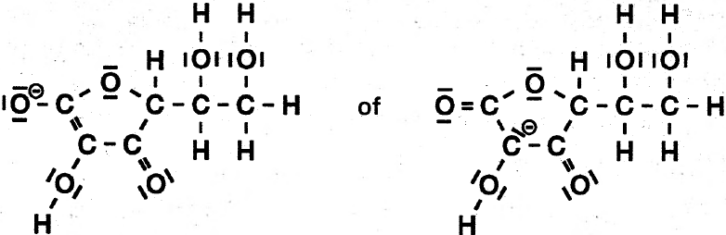

1. ❑ Maximumscore 6

Met de 0,273 mmol OH die is toegevoegd, is 0,273 mmol gevormd van C6H7O6, de geconjugeerde base van vitamine C ⇒ [C6H7O6] = = = 1,1⋅102 mol L1.

Stel de hoeveelheid OH en vitamine C ontstaan uit deze zwakke base ieder op *x* mol L1, dan geldt voor het evenwicht C6H7O6− + H2O ⇌ C6H8O6 + OH bij het equivalentiepunt:

*K*b = 1,3⋅10−10 = . Neem aan dat *x* ≪ 1,1⋅102 dan geldt:

1,3⋅1010 = ⇒ *x*2 = 1,1⋅10−2 × 1,3⋅10−10 = 1,43⋅1012 ⇒ *x*= 1,2⋅10−6,

(de aanname *x* « 1,1⋅102 klopt dus) ⇒ [OH−] = 1,2⋅106 mol L1 ⇒ pOH = −log1,2⋅106 = 5,92 ⇒  
pH = 14,00 − 5,92 = 8,08 (alleen de 2 cijfers achter de komma zijn significant).

Opmerking**:** Bij een andere berekeningswijze kan ook het antwoord 8,07 worden gevonden.

## Joodtinctuur 1992-I(VI)

1. ❑ Maximumscore 4

I2 + 4 Cl− → 2 ICl2− + 2 e−, ook toegestaan: I− + 2 I2 + 10 Cl− → 5 ICl2− + 6 e−

1. ❑ Maximumscore 6

10,0 mL joodtinctuur moet bevatten 193 mg jood =  = 7,60⋅10−4 mol I2 en 241 mg NaI =  = 1,61⋅10−3 mol NaI. Volgens de reactievergelijking (zie opgave) reageert 1,61⋅10−3 mol NaI met  = 3,22⋅10−4 IO3−, waarbij  = 9,66⋅10−4 mol I2 gevormd wordt.

Ook hiervoor is IO3− nodig (zie de tweede reactievergelijking in de opgave).

Voor titratie van (7,60⋅10−4 + 9,66⋅10−4) mol I2 is nodig  = 8,63⋅10−4 IO3−, in het totaal dus 3,22⋅10−4 IO3− +8,63⋅10−4 IO3− = 11,85⋅10−4 mol IO3−.

0,100 M KIO3-oplossing bevat 1,00⋅10−4 mol IO3− per mL. Van deze oplossing heb je dus nodig  = 11,9 mL.